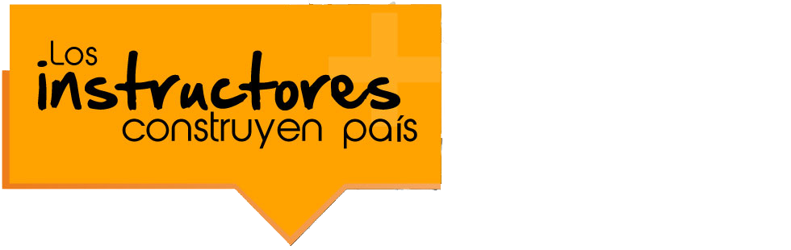

EJECUCION DE LA FORMACION PROFESIONAL

Escuela Nacional de

instructores

Formación
- Pedagógica

EJECUCION DE LA FORMACION PROFESIONAL

La Ejecución de la Formación Profesional Integral (FPI) en el SENA, es un procedimiento mediante el cual la institución desarrolla de manera metódica sus acciones de enseñanza, aprendizaje y evaluación. En la ejecución de la Formación Profesional Integral, se desarrollan las acciones formativas que dan respuesta a las necesidades del sector productivo y social del país, las cuales previamente están definidas en el procedimiento de desarrollo curricular, desde el contexto pedagógico, didáctico y administrativo antes de su implementación, en las actividades de estructuración del proyecto formativo, y la planeación pedagógica.

Las competencias desarrolladas por el aprendiz implican la construcción y el desarrollo permanente de conocimientos, habilidades y destrezas como también los valores y actitudes necesarios en su perfil ocupacional, para su realización humana y su participación activa en los contextos productivo y social.

La Ejecución de la Formación es un procedimiento clave dentro del proceso formativo institucional, está sujeto al diseño de los programas de formación; se enmarca dentro del modelo pedagógico del SENA, en el que se privilegian el enfoque para el desarrollo de competencias y la estrategia de aprendizaje por proyectos y casos formativos; éste, determina los fines del proceso formativo institucional así como los lineamientos y la metodología que, con carácter holístico, sistémico, interdisciplinario, integral, dinámico y flexible, además se regulan los procesos de enseñanza, aprendizaje y evaluación.

Entre las principales características del proceso formativo se encuentran: El diseño de situaciones o problemas de interés productivo, tecnológico y social, mediante la estrategia de aprendizaje por proyectos y casos formativos y la utilización de didácticas activas, que contribuyan al desarrollo de las habilidades de pensamiento de orden superior. De igual manera se promueve la incorporación de las cuatro (4) fuentes del conocimiento: instructor, entorno, tecnologías de la información y el trabajo colaborativo, cooperativo y coordinado en los procesos de aprendizaje, y además una mirada o perspectiva de la evaluación hacia la construcción de conocimiento y el mejoramiento continuo de los desempeños, los productos y de las acciones que como persona se espera del aprendiz para actuar de manera crítica, responsable y propositiva en su área de desempeño.

Estas características se dinamizan mediante la interacción permanente entre los dos sujetos fundamentales que participan intersubjetivamente: el Aprendiz y su desarrollo integral como centro del proceso y el Instructor, como orientador y facilitador del aprendizaje.

La ejecución de la Formación Profesional se orienta hacia el desarrollo de competencias clave (habilidades de pensamiento), competencias específicas (aplicación de los métodos de trabajo en su desempeño) y transversales (ética, comunicaciones, cultura física…) requeridas en el medio productivo y social, en los diferentes niveles de cualificación dentro de las áreas de trabajo que desempeña un aprendiz para ser sostenible (Aprender a Aprender) productivo (Aprender a Hacer confiable) y seguro (Aprender a Ser y Estar).

El componente pedagógico en el procedimiento de ejecución

En la ejecución de la formación profesional se articulan las dinámicas tecnológicas, pedagógicas, culturales y de identidad social con los conocimientos, los procedimientos, las actitudes y los valores; estas dinámicas dan forma a una propuesta metodológica que se estructura a partir de:

El desarrollo de habilidades de pensamiento de orden superior (el análisis, la síntesis…), así como capacidades para la observación, la organización. Las habilidades y las capacidades a potencializar por el aprendiz son el fundamento para el desarrollo de las competencias y el pensamiento sistémico, creativo e innovador; el aprendiz comprende los fundamentos científicos de las tecnologías, los de su operación y mantenimiento.

La formación por procesos más que en tareas o resultados; en ésta convergen los tres saberes: el saber, el saber hacer y el ser. Se privilegia la participación y la colaboración del aprendiz mediante el trabajo en equipo y el trabajo autónomo; el aprendizaje basado en problemas; y la aplicación de las estrategias didácticas activas, en el contexto de la relación constante entre teoría y práctica.

La formación para la investigación pedagógica y tecnológica mediante la aplicación la estrategia de “aprendizaje por proyectos y casos formativos”, la cual se caracteriza por facilitar la aplicación de una amplia gama de didácticas activas; esta reúne las condiciones propicias para el aprendizaje basado en problemas, y la construcción de conocimiento a partir del desarrollo de las habilidades cognitivas, procedimentales y valorativo -actitudinales. La formulación de proyectos se estructura para contribuir al logro del conjunto de los resultados de aprendizaje contemplados en el programa de formación, y su esencia se centra en las tendencias del sector productivo y social.

El enfoque para el desarrollo de competencias

El SENA cuenta con avances significativos tanto en la concepción como en la taxonomía de competencias desarrolladas en el contexto de la formación profesional; la convergencia de lo cognoscitivo, lo práctico, lo axiológico, lo comunicativo, lo tecnológico conforman la totalidad que identifica la competencia; no es la suma de cada uno de estos aspectos sino la interrelación sistémica e interdependiente entre saber, saber – hacer y ser; esta convergencia da sentido al hacer, pues significa “usar con sentido” los conocimientos más allá de lo instrumental.

Secuencia metodológica en el contexto de la ejecución de la formación profesional
La propuesta didáctica en el contexto de la ejecución de la formación parte de la reflexión sobre cómo aprender, cómo enseñar, cómo evaluar, y, sobre todo, cómo llevarlo a la práctica; es decir, cómo desarrollar un aprendizaje significativo; reflexión que conduce a concretar la intención formativa, así como a posicionar la autonomía y la relevancia, tanto del rol orientador del instructor, como el papel protagónico del aprendiz.
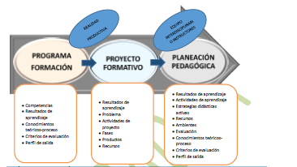

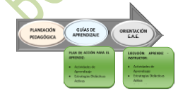
La propuesta metodológica del SENA es innovadora en la medida en que privilegia el aprendizaje, y centra la atención en el desarrollo humano y técnico del aprendiz.
Propende por una pedagogía emancipadora para lograr el fortalecimiento de los procesos emprendedores, y propiciar así, escenarios apropiados para la innovación, la investigación aplicada y el desarrollo tecnológico.

Prospectiva y Líneas de trabajo

El fortalecimiento de la calidad en la ejecución de la formación profesional se logra a partir de un marco de referencia institucional claro, preciso, unificado y con carácter sistémico.

Un modelo pedagógico contemporáneo, propio de la naturaleza de la formación profesional, con enfoque sistémico, interdisciplinario e integral que posibilite el desarrollo de acciones de formación e investigación pertinentes con la dinámica constante entre formación y trabajo, con actualización tecnológica, y coherente con el desarrollo productivo y social.

Una unidad técnica y pedagógica, es la expresión de una política formativa institucional unificada, que enmarca el desarrollo de las acciones formativas con enfoque sistémico, que fortalezca los criterios, lineamientos y procedimientos comunes a los diferentes procesos de la formación profesional.

El fortalecimiento de procesos y procedimientos que normalicen y aseguren la incorporación permanente de las innovaciones y los desarrollos tecnológicos desde y hacia la ejecución de la formación profesional; la mayor incorporación y uso de las tecnologías de la información y la comunicación, se convierten en el marco para promover acciones transculturales y de identidad social enseñanza multilingüe y los intercambios internacionales de aprendices e instructores.

La apropiación de procesos y procedimientos que normalicen y aseguren la implementación, el seguimiento y el control de un sistema de mejoramiento continuo de la ejecución de la formación profesional; esta apuesta implica que todos los aprendices e instructores deban estar dispuestos a aprender y aceptar el acompañamiento constante, como estrategia para el mejoramiento continuo.

Una gestión institucional de carácter sistémico relacionado con el desarrollo de los procesos necesarios para lograr el fortalecimiento de la organización, la normalización, la provisión, la administración, el seguimiento y el control del talento humano y de los recursos tecnológicos, financieros, administrativos y físicos al servicio de la formación profesional; los conceptos de calidad, eficiencia y eficacia se enfatizan en su gestión sistémica, más allá de criterios estrictamente productivos.

Un aspecto relevante para fortalecer la estructura de la ejecución de la formación profesional, se determina desde la evaluación institucional, en el marco del aseguramiento de la calidad, para garantizar los logros del proceso (evaluación de la formación) y de impacto (evaluación de resultado).

La evaluación de impacto compromete la responsabilidad del SENA, que además de alcanzar sus propósitos transformadores, debe demostrar la excelencia, conforme la declaración misional.

Lo anterior involucra el cumplimiento de las características de calidad del diseño curricular y las condiciones para la ejecución de la oferta formativa (-planeación, administración y ejecución de la oferta formativa, en esquemas y modalidades -presencial en aulas fijas y aulas móviles, virtual y a distancia-), también el diseño y uso de herramientas y esquemas de monitoreo y evaluación (como insumos para fortalecer el modelo de pertinencia y las evaluaciones de impacto), que permitan configurar un modelo de administración educativa con indicadores de gestión que responda a una ejecución acorde con los retos que asume el SENA, en el desarrollo de la Formación Profesional Integral.

